BỘ GIAO THÔNG VẬN TẢI  ****** | CỘNG HOÀ XÃ HỘI CHỦ NGHĨA VIỆT NAM  Độc lập - Tự do - Hạnh phúc  ********
Số: 37/2005/QĐ-BGTVT | Hà Nội, ngày 25 tháng 07 năm 2005

QUYẾT ĐỊNH
VỀ VIỆC BAN HÀNH TIÊU CHUẨN NGÀNH^{(*)}

BỘ TRƯỞNG BỘ GIAO THÔNG VẬN TẢI

Căn cứ Luật Giao thông đường bộ được công bố theo Lệnh của Chủ tịch nước số 07/2001/L-CTN ngày 12 tháng 7 năm 2001;

Căn cứ Nghị định số 34/2003/NĐ-CP ngày 04 tháng 4 năm 2003 của Chính phủ quy định nhiệm vụ, quyền hạn, trách nhiệm quản lý Nhà nước và cơ cấu tổ chức bộ máy của Bộ Giao thông vận tải;

Xét đề nghị của Ông Vụ trưởng Vụ Khoa học Công nghệ và Cục trưởng Cục đường bộ Việt Nam,

QUYẾT ĐỊNH:

Điều 1. Ban hành kèm theo Quyết định này Tiêu chuẩn ngành:

“Biển chỉ dẫn trên đường cao tốc”
Số đăng ký: 22 TCN 331 – 05

Điều 2. Quyết định này có hiệu lực thi hành sau 15 ngày, kể từ ngày đăng Công báo.

Điều 3. Vụ trưởng Vụ Khoa học Công nghệ, Cục trưởng Cục Đường bộ Việt Nam và Thủ trưởng các đơn vị có liên quan chịu trách nhiệm thi hành Quyết định này./.

KT. BỘ TRƯỞNG
THỨ TRƯỞNG

Nguyễn Việt Tiến

_____________
^{(*)} Quyết định này đã được chỉnh sửa theo nội dung của Quyết định đính chính số 4170/QĐ-BGTVT ngày 04/11/2005.

BỘ GIAO THÔNG VẬN TẢI

BIỂN CHỈ DẪN
TRÊN ĐƯỜNG CAO TỐC

22 TCN 331 – 05

HÀ NỘI – THÁNG 8 NĂM 2005

Cơ quan biên soạn:
CỤC ĐƯỜNG BỘ VIỆT NAM

Cơ quan đề nghị ban hành:
VỤ KHOA HỌC CÔNG NGHỆ
BỘ GIAO THÔNG VẬN TẢI

Cơ quan trình duyệt:
VỤ KHOA HỌC CÔNG NGHỆ
BỘ GIAO THÔNG VẬN TẢI

Cơ quan xét duyệt ban hành:
BỘ GIAO THÔNG VẬN TẢI

Quyết định ban hành số: 37/2005/QĐ-BGTVT ngày 25/7/2005.

TIÊU CHUẨN NGÀNH

CỘNG HÒA XÃ HỘI  CHỦ NGHĨA VIỆT NAM | BIỂN CHỈ DẪN TRÊN ĐƯỜNG CAO TỐC | 22 – TCN 331 – 05
BỘ GIAO THÔNG  VẬN TẢI | BIỂN CHỈ DẪN TRÊN ĐƯỜNG CAO TỐC | Có hiệu lực sau 15 ngày, kể từ ngày đăng Công báo

Điều 1. Phạm vi áp dụng

Tiêu chuẩn này chủ yếu quy định các biển chỉ dẫn trên đường cao tốc, các loại báo hiệu đường bộ khác tuân thủ theo quy định của “Điều lệ báo hiệu đường bộ 22 TCN – 237 – 01”.

Điều 2. Thuật ngữ đường cao tốc

Thuật ngữ đường cao tốc sử dụng trong tài liệu này được hiểu như sau:

Đường cao tốc là đường chỉ dành cho xe cơ giới chạy với tốc độ cao, có dải phân cách chia đường cho xe chạy theo hai chiều ngược nhau riêng biệt và không giao cắt cùng với đường khác.

Điều 3. Chức năng biển chỉ dẫn trên đường cao tốc

- Chỉ hướng những nơi đến, những thành phố hoặc những tuyến đường tại nút giao;

- Thông báo chuẩn bị tới nút giao;

- Chỉ dẫn người lái xe vào làn đường phù hợp trước khi tách hoặc nhập làn giao thông;

- Xác định tên đường và hướng tuyến;

- Xác định khoảng cách tới những điểm đến phía trước;

- Chỉ dẫn đến các dịch vụ khác như: xe buýt, khu nghỉ ngơi, nơi danh lam thắng cảnh và giải trí;

- Cung cấp các thông tin có ích khác cho người sử dụng đường.

Điều 4. Yêu cầu đối với biển chỉ dẫn trên đường cao tốc

Các báo hiệu trên đường cao tốc phải đáp ứng được các yêu cầu:

- Kích cỡ chữ, số và ký hiệu đủ lớn để người lái xe nhìn rõ và đọc hết trong phạm vi xe chạy 150m;

- Những từ ghi trên biển phải ngắn gọn, dễ hiểu;

- Các biển báo hiệu đường cao tốc đều phải dùng loại làm bằng vật liệu phản quang;

- Đối với các chỗ giao nhau khác mức liên thông thì phải đặt biển báo hiệu báo cho lái xe biết trước 10 giây.

Điều 5. Màu sắc của biển chỉ dẫn

Trừ những quy định khác chữ, số, hình vẽ trên biển được thể hiện bằng màu trắng trên nền màu xanh lá cây và đường viền mép biển là màu trắng.

Điều 6. Kích thước và kiểu chữ - Kích thước biển chỉ dẫn

Đối với tất cả các biển chỉ dẫn trên đường cao tốc, các kích thước biển và nội dung ghi trong biển chỉ dẫn được xác định theo nguyên tắc sau:

- Kích thước nội dung của biển chỉ dẫn xác định trước và kích thước bên ngoài biển chỉ dẫn được xác định sau.

- Tên địa danh, tên phố, tên đường và các chú thích khác được viết bằng chữ in hoa (xem Phụ lục 2).

Biển chỉ dẫn trên đường cao tốc gồm hai thứ tiếng: Tiếng Việt và Tiếng Anh, chiều cao chữ Tiếng Việt và chữ Tiếng Anh tương ứng theo bảng sau đây (tương ứng với tầm nhìn từ 250m đến 400m):

Chiều cao chữ Tiếng Việt (mm) | 200 | 300 | 400
Chiều cao chữ Tiếng Anh (mm) | 150 | 200 | 250

Chiều cao chữ “ĐƯỜNG CAO TỐC” bằng chiều cao chữ “FREEWAY” tương ứng.

Khoảng cách giữa các từ trong một dòng bằng chiều cao của chữ của dòng đó.

Khoảng cách giữa dòng Tiếng Việt và dòng Tiếng Anh bằng chiều cao chữ Tiếng Anh.

Khoảng cách giữa dòng Tiếng Anh đến dòng Tiếng Việt tiếp theo bằng chiều cao chữ Tiếng Anh.

Kích thước chi tiết các loại chữ viết cùng với khoảng dãn cách giữa các chữ được quy định trong Phụ lục 2.

Khoảng trống ở phía trên, phía dưới biển có kích thước bằng chềiu cao chữ Tiếng Việt.

Mỗi dòng của biển đều bố trí cân chính giữa biển chỉ dẫn.

Khoảng trống ở phía bên trái và bên phải biển (của dòng dài nhất) có kích thước bằng chiều cao của chữ Tiếng Việt.

Điều 7. Đường viền của biển chỉ dẫn trên đường cao tốc

Đường viền xung quanh biển rộng 50mm đối với các biển có kích thước lớn hơn hoặc bằng 3000 x 1000mm và rộng 30mm đối với biển có kích thước nhỏ hơn.

Bán kính cong của đường viền xung quanh biển có trị số bằng 1/8 lần kích thước cạnh nhỏ hơn của biển báo hiệu nhưng không nhỏ hơn 300mm.

Điều 8. Ký hiệu mũi tên trên biển chỉ dẫn

Trên tất cả các biển chỉ lối ra thì:

- Mũi tên xiên hướng lên phía trên được dùng để chỉ lối ra, phía và chiều nghiêng của mũi tên phù hợp với vị trí của lối ra.

- Mũi tên thẳng hoặc xiên hướng xuống dưới (chỉ sử dụng ở biển bố trí trên cao) để quy định làn xe đi tới một địa điểm hay một tuyến đường nào đó mà chỉ có thể đến nếu đi theo làn xe chỉ định.

- Mũi tên nằm ngang được dùng để chỉ hướng đến một đích nào đó trên biển chỉ dẫn. Kích thước mũi tên phụ thuộc vào chiều cao chữ.

Kích thước chi tiết của các mũi tên được quy định trong Phụ lục 3.

Điều 9. Lắp đặt biển chỉ dẫn trên giá kiểu khung

- Việc nhận biết lối vào đường cao tốc từ các đường cấp thấp hơn là cần thiết. Phải đặt trên đường nối với đường cao tốc biển chỉ dẫn phía trước có đường cao tốc, biển chỉ dẫn này phải bố trí sao cho người lái xe không bị rối thông tin và không bị cản trở tầm nhìn.

- Bố trí biển chỉ dẫn trên đường cao tốc bằng giá long môn và các kết cấu khác tương tự ngay phía trên làn xe để người lái xe có thể dễ dàng nhận thấy các biển chỉ dẫn từ xa.

Chiều cao tối thiểu từ đáy biển đến mặt đường không nhỏ hơn 5,2m.

Chân giá long môn cách mép ngoài lề đường tối thiểu là 1,8m (Hình 1).

Điều 10. Các loại biển chỉ dẫn

1. Biển chỉ dẫn sơ đồ lối vào và khoảng cách đến đường cao tốc (biển số 450).
2. Biển chỉ dẫn nút giao phía trước (biển số 451).
3. Biển chỉ dẫn số lượng lối ra tiếp theo (biển số 452).
4. Biển chỉ dẫn dịch vụ chung (biển số 453).
5. Biển chỉ dẫn khu vực nghỉ ngơi, thăm quan, du lịch (biển số 454).
6. Biển chỉ dẫn lý trình Kilômét (biển số 455).
7. Biển chỉ dẫn dịch vụ công cộng (biển số 456).
8. Biển chỉ dẫn thông tin trên sóng ra-di-ô (AM hay FM) (biển số 457).
9. Biển chỉ dẫn trạm cân (biển số 458).
10. Biển chỉ dẫn địa điểm và phương hướng (biển số 459).
11. Biển chỉ dẫn bổ sung (biển số 460).
12. Biển chỉ dẫn khoảng cách (biển số 461).
13. Biển báo hiệu “Lối ra một chiều” (EXIT ONLY) (biển số 462).
14. Biển chỉ dẫn lối ra (biển số 463).
15. Biển chỉ dẫn kiểu sơ đồ (biển số 464).
16. Biển báo hiệu chướng ngại vật phía trước (biển 465).
17. Biển báo hiệu hướng rẽ (biển số 466).

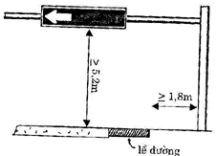

Hình 1. Giá long môn lắp đặt biển báo hiệu

PHỤ LỤC 1. CÁC LOẠI BIỂN CHỈ DẪN TRÊN ĐƯỜNG CAO TỐC

1. Biển số 450 “Biển chỉ dẫn sơ đồ lối vào và khoảng cách đến đường cao tốc”

- Biển chỉ dẫn sơ đồ lối vào đường cao tốc: Biển số 450a - Biển mô tả sơ đồ lối vào đường cao tốc. Biển đặt cách lối vào tối thiểu bằng tầm nhìn một chiều của cấp đường trên đường xe chạy.
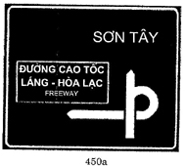

- Biển chỉ dẫn khoảng cách đến đường cao tốc - Biển số 450 b, c, d:

Dùng để báo trước khoảng cách sắp vào đường cao tốc. Biển số 450b biểu thị còn cách cửa vào đường cao tốc 1km, biển số 450c biểu thị còn cách cửa vào đường cao tốc 500m, biển 450d biểu thị còn cách cửa vào đường cao tốc 200m.
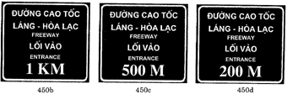

- Biển số 450e - lối vào đường cao tốc:
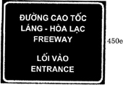

Biển này đặt ở vị trí bắt đầu vào làn tăng tốc trên đường cao tốc.

- Biển số 450f - Bắt đầu đường cao tốc

- Biển số 450g, h - Chỉ khoảng cách đến điểm kết thúc đường cao tốc
Biển 450h có chữ viết, viền màu đen trên nền màu vàng.

- Biển số 450i - Kết thúc đường cao tốc
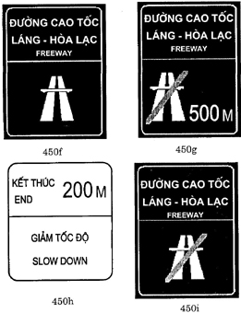
2. Biển số 451 “Biển chỉ dẫn nút giao phía trước”

Biển chỉ ra khoảng cách tới nút giao phía trước, tuỳ thuộc vào quy mô nút giao mà bố trí 3 biển cách 1km, 2km và 4km trước nút giao hay chỉ sử dụng 1 biển và đặt trước nút giao 1km. Giá trị khoảng cách ghi trên biển chỉ lấy số nguyên không lấy số lẻ.
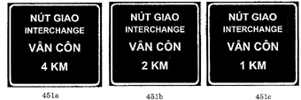

3. Biển số 452 “Biển chỉ dẫn số lượng lối ra tiếp theo”

Để báo trước khi qua khu vực phía trước có nhiều nút giao. Biển được lắp đặt ở phía trước nút giao đầu tiên để chỉ số lượng lối ra tiếp theo.
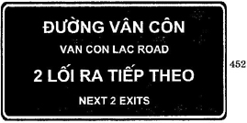

4. Biển số 453 “Biển chỉ dẫn dịch vụ chung”

Các cỡ chữ viết và chữ số tuân thủ các yêu cầu liệt kê trong các bảng từ Bảng 1 đến 3. Các biểu tượng có thể được sử dụng để thay thế chữ viết, nhưng các biểu tượng và chú thích các dịch vụ bằng chữ không được lẫn lộn với nhau. Chi tiết xin xem Phụ lục 4.

Khoảng cách đến các điểm dịch vụ được báo trước trong biển chỉ dẫn dịch vụ chung với cự ly 2km (biển số 453a), 1km (biển số 453b) và ngay trước lối vào khu vực dịch vụ chung (biển số 453c).

Các điểm dịch vụ này phải có thiết kế thuận tiện để vào và ra đường cao tốc tiếp tục hành trình.

Chỉ có các điểm dịch vụ tiêu chuẩn theo yêu cầu mới được thể hiện trên biển chỉ dẫn dịch vụ chung.
Các dịch vụ bao gồm:

- Ăn uống
- Điện thoại
- Xăng dầu
- Nghị trọ
- Bệnh viện
- Trạm sửa chữa
- Chỗ đổ rác
- Dịch vụ cho những người tàn tật
- Thông tin du lịch
- Nơi thu nhận chất thải vệ sinh
- Cấp cứu
- Trạm cảnh sát
- Bãi đổ xe tải

Không báo hiệu quá 6 loại dịch vụ chung trên một biển.

Khi sử dụng các biểu tượng (hình vẽ) để chỉ dẫn các dịch vụ hiện có, chúng phải được sắp xếp theo thứ tự như sau:

A. Sáu dịch vụ:

- Hàng trên: Xăng dầu hoặc Gas – Ăn uống – Nhà nghỉ;
- Hàng dưới: Điện thoại - Bệnh viện - Trạm sửa chữa.

B. Bốn dịch vụ:

- Hàng trên: Xăng dầu hoặc Gas – Ăn uống;
- Hàng dưới: Nhà nghỉ - Điện thoại.

C. Ba dịch vụ: Xăng dầu hoặc Gas – Ăn uống – Nhà nghỉ

Nếu điểm dịch vụ tiếp theo cách xa hơn 16km thì phải cắm biển 460c “Các dịch vụ tiếp theo” (Xem phần biển chỉ dẫn bổ sung). Có thể cắm kết hợp bên dưới biển chỉ hướng lối ra.

Chi tiết biển chi dẫn dịch vụ chung được quy định trong Phụ lục 4.

5. Biển số 454 “Biển chỉ dẫn khu vực nghỉ ngơi, thăm quan du lịch”

Biển chỉ dẫn bao gồm: Biển có thể viết bằng chữ hoặc sử dụng hình vẽ biểu tượng thay thế.
- Khu vực đỗ xe (biển số 454a, b);
- Trạm nghỉ ngơi (biển số 454c, d);
- Khu vực thăm quan du lịch, di tích lịch sử văn hóa (biển số 454e, f, g).
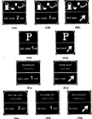

6. Biển số 455 “Biển chỉ dẫn lý trình kilômét”

Biển chỉ dẫn Kilômét trên đường cao tốc có chữ, số và viền màu trắng trên nền màu xanh lá cây, biển rộng 250mm (Đường có tốc độ xe chạy phổ biến 60 và 80 km/h) và rộng 300mm (Đường có tốc độ thiết kế 100 và 120km/h), cao 600mm, 900mm và 1200mm đối với biển 1, 2 và 3 chữ số. Biển được đặt cách mép lề đường 1,8m.
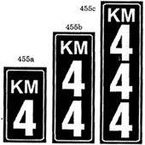
Chi tiết biển chỉ dẫn lý trình kilômét được quy định trong Phụ lục 5.

7. Biển số 456 “Biển chỉ dẫn dịch vụ công cộng”

Các biển này chỉ được sử dụng khi có yêu cầu (định hướng cho người sử dụng đường, chỉ dẫn các điểm hoạt động phục vụ lợi ích công cộng). Chi tiết xin xem Phụ lục 6.
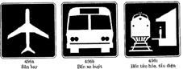

Chi tiết biển chỉ dẫn dịch vụ công cộng được quy định trong Phụ lục 6.

8. Biển số 457 “Biển chỉ dẫn thông tin trên sóng ra-di-ô”

Biển được sử dụng ở những khu vực thời tiết hay thay đổi ảnh hưởng tới sự đi lại của các phương tiện, hoặc điều kiện đi lại đặc biệt.

Biển thể hiện tần số sóng radiô phát về thông tin thời tiết và điều kiện đi lại. Không thể hiện quá 3 tần số đối với mỗi băng tần trên một biển.

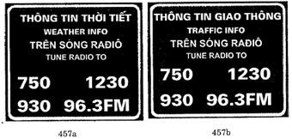

9. Biển số 458 “Biển chỉ dẫn trạm cân”

Biển chỉ dẫn trạm cân bao gồm:

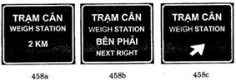

Biển 458a: Chỉ khoảng cách đến trạm cân.

Biển 458b: Chỉ hướng đến trạm cân.

Biển 458c: Chỉ lối vào trạm cân. Biển đặt ở góc ngã ba giữa đường cao tốc và đường vào trạm cân.

Cách bố trí biển chỉ dẫn xin xem Hình 2.
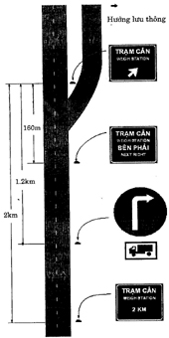

Hình 2. Bố trí biển chỉ dẫn trạm cân

10. Biển số 459 “Biển chỉ dẫn địa điểm và phương hướng”

Biển số 459 (a, b, c, d) Biển dùng để chỉ dẫn cho một làn xe cụ thể, chỉ nơi đến, tên đường hay số hiệu tuyến đường và hướng đến. Trên biển này có sử dụng thêm mũi tên thẳng đứng hướng xuống dưới hoặc xiên để chỉ làn có hiệu lực đến một đích nào đó. Biển được bố trí ngay phía trên làn xe.
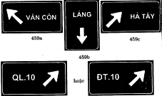

Biển số 459 (e, f) được sử dụng khi chỉ dẫn địa điểm và hướng đến 2 hoặc 3 nơi. Biển thường bố trí ở bên đường, cách mép lề đường 1,8m.
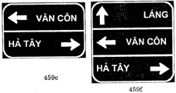

11. Biển số 460 “Biển chỉ dẫn bổ sung”

A. Biển lối ra phía trước tiếp theo bổ sung:

Biển có 1 hàng chữ
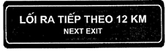

460a

Hoặc biển có 2 hàng chữ nếu bố trí một hàng chữ thì bề rộng biển lớn hơn biển chỉ dẫn nút giao phía trước.
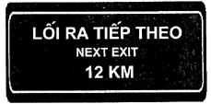

460b

Biển này sử dụng khi khoảng cách giữa hai nút giao lớn hơn 8km. Biển được bố trí phía dưới biển chỉ dẫn nút giao phía trước gần nút giao nhất.

B. Biển “Các dịch vụ tiếp theo”

460c

12. Biển số 461 “Biển chỉ dẫn khoảng cách”

Biển gồm 2 hoặc 3 dòng mang tên của đích đến và khoảng cách tới đích đó. Khoảng cách tính bằng kilômét.

Dòng thứ nhất xác định vị trí nút giao sắp đến và địa danh.

Dòng thứ hai (nếu có) xác định khoảng cách đến khu du lịch giải trí, hoặc đầu mối giao thông lớn.

Dòng thứ 3 (hoặc dòng cuối cùng) chỉ khoảng cách đến thành phố lớn (cấp cao nhất) mà tuyến đường đi qua.

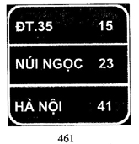
13. Biển số 462 “Biển báo hiệu lối ra một chiều” (EXIT ONLY)

Các biển báo hiệu lối rẽ tại các nút giao được bố trí ở trên cao (giá lông môn).

Biển “Lối ra một chiều” 462a sẽ được sử dụng trên tất cả các biển báo hiệu trước lối rẽ tại các nút giao. Đối với lối rẽ phía bên trái, trong biển báo hiệu trước lối rẽ, đối với biển chỉ dẫn kiểu sơ đồ, thông báo “Lối ra một chiều” loại 462b sẽ được sử dụng mà không có mũi hướng xuống dưới (xem biển số 464). Biển có chữ viết và hình mũi tên (nếu có) màu đen trên nền màu vàng.
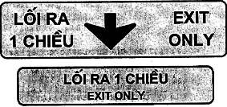

14. Biển số 463 “Biển chỉ dẫn lối ra”

Biển số 463a “Biển báo phía trước có lối ra”

Để báo hiệu phía trước có lối ra và số hiệu lối ra phải cắm biển 463a, biển đặt trước lối ra ít nhất là 2,5km.

Biển số 463 (b, c, d, e) “Biển chỉ dẫn số hiệu lối ra”

Để thông báo lối ra và số hiệu lối ra phía trước phải cắm biển số 463b (cách lối ra 2km), biển số 463c (cách lối ra 1km) và biển số 463d (cách lối ra 500m).

Biển số 463e – (đặt ở góc lối rẽ): Biển đặt ở góc giữa đường chính và đường rẽ.

Biển chỉ hướng lối ra báo cho người lái xe biết phía trước có lối ra.

Đối với biển chôn dưới đất thì biển được đặt trước khi bắt đầu vào làn giảm tốc.

Đối vói biển được lắp đặt trên đầu thì biển phải đặt ngay phía trên làn đường cho phép rẽ.

Biển bao gồm các nội dung: số hiệu lối ra (nếu có), tên đường ra và mũi tên xiên hướng lên trên, phía và hướng xiên của mũi tên phải phù hợp với lối ra.

Nếu lối ra có 2 cửa thì phải đặt biển số 463 (f, g) bao gồm các nội dung: hướng đến và số hiệu lối ra.
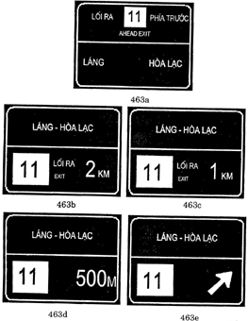

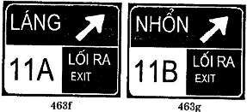
Biển số 463 (h, i, k) “Biển chỉ dẫn khoảng cách đến lối ra”:

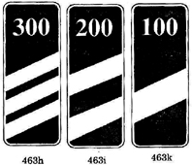
Để chỉ khoảng cách đến lối ra phải lắp đặt biển số 463 (h, i, k), biển đặt cách lối ra 300m (Biển số 463h), 200m (biển số 463i) và 100m (biển số 463k). Chi tiết biển chỉ dẫn khoảng cách đến lối ra được quy định trong Phụ lục 7.

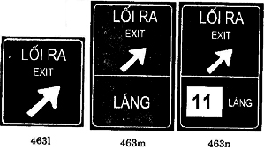
Biển số 463 (l, m, n) “Biển chỉ lối ra” tùy thuộc vào tình hình cụ thể của lối ra mà cắm biển số 463 (l, m, n). Nếu chỉ dùng để chỉ lối ra dùng biển số 463l, nếu kết hợp chỉ hướng đến dùng biển số 463m, nếu chỉ hướng đến và chỉ số hiệu lối ra dùng biển số 463n.

15. Biển số 464 “Biển chỉ dẫn kiểu sơ đồ”

Biển chỉ dẫn kiểu sơ đồ biểu thị sơ đồ bố trí lối ra khỏi đường chính trong mối quan hệ với đường chính.

Nguyên tắc thiết kế biển sơ đồ:

- Sơ đồ dạng đơn giản.
- Không sử dụng biểu tượng, hình vẽ để thay thế đầu mũi tên.
- Không lắp đặt biển sơ đồ tại vị trí chỉ hướng ra.
- Sơ đồ không miêu tả làn giảm tốc.
- Mỗi mũi tên chỉ biểu thị cho một mục đích và không quá hai mũi tên trên một biển.
-Mũi tên chỉ đường thoát ra ngắn hơn mũi tên chỉ đường chính.
- Thân mũi tên có biểu thị các vạch phân làn tương ứng.
- Tên đường được bố trí bên trên, còn nơi đến được bố trí ngay bên dưới.
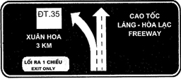

16. Biển số 465 “Biển báo hiệu chướng ngại vật phía trước” để báo cảnh báo phía trước có sự cản trở lưu thông bình thường (nằm bên trong phần xe chạy hay ngay sát phần đường xe chạy) và chỉ dẫn hướng đi qua đó cần đặt biển số 465 (a, b, c). Chi tiết biển báo hiệu chướng ngại vật phía trước được quy định trong Phụ lục 8.
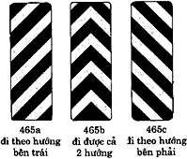

17. Biển số 466 (a, b) “Biển báo hiệu hướng rẽ” Để nhắc nhở người lái xe chuẩn bị đổi hướng đi khi sắp vào đường cong nguy hiểm, có bán kinh cong nhỏ phải cắm biển số 466. Biển được đặt ở phía lưng đường cong, cách mép lề đường 1,8m hoặc đặt trên dải phân cách giữa đối với chiều ngược lại.

Chi tiết biển báo hiệu hướng rẽ được quy định trong Phụ lục 9.
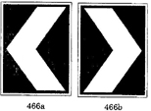

PHỤ LỤC 2. QUY ĐỊNH VỀ CHỮ VIẾT VÀ CON SỐ SỬ DỤNG TRONG CÁC BIỂN BÁO HIỆU TRÊN ĐƯỜNG CAO TỐC

Bảng 1. Chỉ viết chữ và số Tiếng Việt

Bảng 1.1 Chiều rộng các chữ |  |  |  |  | Bảng 1.2 Hệ số khoảng cách giữa các chữ
 | Chiều rộng chữ (mm) |  |  |  |  | Chữ cái đứng sau
Chiều cao chữ | 200 | 300 | 400 |  | Chữ cái đứng trước | BDĐEÊHIKLMNPRUƯ | CGOQSXZ | AÂJTVY
A, Â | 170 | 255 | 340
B | 137 | 205 | 274 |  | A, Â | 2 | 2 | 4
C | 137 | 205 | 274 |  | B | 1 | 2 | 2
D | 137 | 205 | 274 |  | C | 2 | 2 | 3
Đ | 155 | 232 | 310 |  | D | 1 | 2 | 2
E, Ê | 124 | 186 | 248 |  | Đ | 1 | 2 | 2
F | 124 | 186 | 248 |  | E, Ê | 2 | 2 | 3
G | 137 | 205 | 274 |  | F | 2 | 2 | 3
H | 137 | 205 | 274 |  | G | 1 | 2 | 2
I | 32 | 48 | 64 |  | H | 1 | 1 | 2
J | 127 | 190 | 254 |  | I | 1 | 1 | 2
K | 140 | 210 | 280 |  | J | 1 | 1 | 2
L | 124 | 186 | 248 |  | K | 2 | 2 | 3
M | 157 | 236 | 314 |  | L | 2 | 2 | 4
N | 137 | 205 | 274 |  | M | 1 | 1 | 2
O, Ô, Ơ | 143 | 214 | 286 |  | N | 1 | 1 | 2
P | 137 | 205 | 274 |  | O (Ô, Ơ) | 1 | 2 | 2
Q | 143 | 214 | 286 |  | P | 1 | 2 | 2
R | 137 | 205 | 274 |  | Q | 1 | 2 | 2
S | 137 | 205 | 274 |  | R | 1 | 2 | 2
T | 124 | 186 | 248 |  | S | 1 | 2 | 2
U | 137 | 205 | 274 |  | T | 2 | 2 | 4
Ư | 167 | 250 | 334 |  | U, Ư | 1 | 1 | 2
V | 152 | 229 | 304 |  | V | 2 | 2 | 4
X | 137 | 205 | 274 |  | X | 2 | 2 | 3
Y | 171 | 257 | 342 |  | Y | 2 | 2 | 4
Z | 137 | 205 | 274 |  | Z | 2 | 2 | 3

Bảng 1.3 Chiều rộng con số |  |  |  |  | Bảng 1.4 Hệ số khoảng cách giữa các số
 | Chiều rộng số |  |  |  |  | Chữ số đứng sau
Chiều cao số | 200 | 300 | 400 |  | Chữ số đứng trước | 1 5 | 2 3 6 8 9 0 | 4 7
1 | 50 | 74 | 98 |  | 1 | 1 | 1 | 2
2 | 137 | 205 | 274 |  | 2 | 1 | 2 | 2
3 | 137 | 205 | 274 |  | 3 | 1 | 2 | 2
4 | 149 | 224 | 298 |  | 4 | 2 | 2 | 4
5 | 137 | 205 | 274 |  | 5 | 1 | 2 | 2
6 | 137 | 205 | 274 |  | 6 | 1 | 2 | 2
7 | 137 | 205 | 274 |  | 7 | 2 | 2 | 4
8 | 137 | 205 | 274 |  | 8 | 1 | 2 | 2
9 | 137 | 205 | 274 |  | 9 | 1 | 2 | 2
0 | 143 | 214 | 286 |  | 0 | 1 | 2 | 2

Bảng 1.5 Khoảng cách giữa các chữ hoặc số theo hệ số khoảng cách

Chiều cao  Hệ số | 200 | 300 | 400
1 | 48 | 71 | 96
2 | 38 | 57 | 76
3 | 25 | 38 | 50
4 | 13 | 19 | 26

Cách xác định chiều rộng của một từ:

- Xác định chiều rộng các chữ cái theo Bảng 1.1 và chiều rộng con số theo Bảng 1.3.
- Xác định hệ số khoảng cách giữa các chữ và số theo Bảng 1.2 và 1.4.
- Xác định khoảng cách giữa các chữ và số theo hệ số khoảng cách bằng Bảng 1.5.
Kết quả: Chiều rộng một từ bằng tổng chiều rộng các chữ, số và các khoảng cách giữa các chữ, số.

Bảng 1.6 Chi tiết chữ viết và con số (kích thước mắt lưới = 10mm)




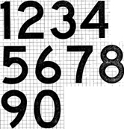

Bảng 2. Chữ và số Tiếng Anh

Bảng 2.1 Chiều rộng chữ cái |  |  |  |  | Bảng 2.2 Hệ số khoảng cách giữa các chữ
 | Chiều rộng chữ (mm) |  |  |  |  | Chữ cái đứng sau
Chiều cao chữ | 150 | 200 | 250 |  | Chữ cái đứng trước | BDEF  HIKLMNPRU | CGO  QSXZ | AJT  VWY
A | 152 | 203 | 254 |  | A | 2 | 2 | 4
B | 122 | 162 | 203 |  | B | 1 | 2 | 2
C | 122 | 162 | 203 |  | C | 2 | 2 | 3
D | 122 | 162 | 203 |  | D | 1 | 2 | 2
E | 112 | 149 | 186 |  | E | 2 | 2 | 3
F | 112 | 149 | 186 |  | F | 2 | 2 | 3
G | 122 | 162 | 203 |  | G | 1 | 2 | 2
H | 122 | 162 | 203 |  | H | 1 | 1 | 2
I | 30 | 40 | 50 |  | I | 1 | 1 | 2
J | 114 | 152 | 190 |  | J | 1 | 1 | 2
K | 124 | 165 | 206 |  | K | 2 | 2 | 3
L | 112 | 149 | 186 |  | L | 2 | 2 | 4
M | 140 | 187 | 234 |  | M | 1 | 1 | 2
N | 122 | 162 | 203 |  | N | 1 | 1 | 2
O | 126 | 168 | 210 |  | O | 1 | 2 | 2
P | 122 | 162 | 203 |  | P | 1 | 2 | 2
Q | 126 | 168 | 210 |  | Q | 1 | 2 | 2
R | 122 | 162 | 203 |  | R | 1 | 2 | 2
S | 122 | 162 | 203 |  | S | 1 | 2 | 2
T | 112 | 149 | 186 |  | T | 2 | 2 | 4
U | 122 | 162 | 203 |  | U | 1 | 1 | 2
V | 138 | 184 | 230 |  | V | 2 | 2 | 4
W | 160 | 213 | 266 |  | W | 2 | 2 | 4
X | 131 | 175 | 219 |  | X | 2 | 2 | 3
Y | 152 | 203 | 254 |  | Y | 2 | 2 | 4
Z | 122 | 162 | 203 |  | Z | 2 | 2 | 3

Bảng 2.3 Chiều rộng con số |  |  |  |  | Bảng 2.4 Hệ số khoảng cách giữa các số
 | Chiều rộng số |  |  |  |  | Chữ số đứng sau
Chiều cao số | 150 | 200 | 250 |  | Chữ số đứng trước | 1 5 | 2 3 6 8 9 0 | 4 7
1 | 45 | 60 | 75 |  | 1 | 1 | 1 | 2
2 | 122 | 162 | 203 |  | 2 | 1 | 2 | 2
3 | 122 | 162 | 203 |  | 3 | 1 | 2 | 2
4 | 140 | 187 | 234 |  | 4 | 2 | 2 | 4
5 | 122 | 162 | 203 |  | 5 | 1 | 2 | 2
6 | 122 | 162 | 203 |  | 6 | 1 | 2 | 2
7 | 122 | 162 | 203 |  | 7 | 2 | 2 | 4
8 | 122 | 162 | 203 |  | 8 | 1 | 2 | 2
9 | 122 | 162 | 203 |  | 9 | 1 | 2 | 2
0 | 126 | 168 | 210 |  | 0 | 1 | 2 | 2

Bảng 2.5 Khoảng cách giữa các chữ hoặc số theo hệ số khoảng cách

Chiều cao  Hệ số | 150 | 200 | 250
1 | 39 | 52 | 65
2 | 32 | 42 | 53
3 | 21 | 28 | 35
4 | 11 | 14 | 18

Bảng 2.6 Chi tiết chữ viết và con số (kích thước mắt lưới = 10mm)











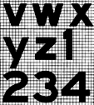

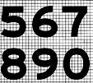

PHỤ LỤC 3. MŨI TÊN

Kích thước chi tiết cho các mũi tên được trình bày ở hình vẽ sau đây:

1. Mũi tên hướng lên trên
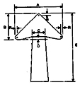

Các kích thước của mũi tên tùy theo chiều cao của chữ viết hóa trên biển chỉ dẫn (mm):

Chiều cao chữ | A | B | C | D | E* | R
300  (1 hàng chữ) | 380 | 290 | 95 | 33 | 790 | 20
300  (2 hàng chữ) | 380 | 290 | 95 | 33 | 1160 | 20
400  (1 hàng chữ) | 456 | 348 | 114 | 40 | 975 | 24
400  (2 hàng chữ) | 456 | 348 | 114 | 40 | 1435 | 24
500  (1 hàng chữ) | 559 | 426 | 140 | 49 | 1165 | 29
500  (2 hàng chữ) | 559 | 426 | 140 | 49 | 1715 | 29

* Độ vuốt thon của đuôi mũi tên là 13/300 không phụ thuộc vào chiều dài.

2. Mũi tên hướng xuống dưới

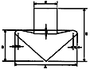

A | B | C | D | E | R
800 | 400 | 162.5 | 75 | 550 | 25
3. Mũi tên nằm ngang
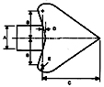

A | B | C | D | E |  | A | B | C | D | E
120 | 136.8 | 241.2 | 18 | 21.6 |  | 165 | 188.1 | 331.7 | 24.75 | 29.7
125 | 142.5 | 251.3 | 18.75 | 22.5 |  | 170 | 193.8 | 341.7 | 25.5 | 30.6
130 | 148.2 | 261.3 | 19.5 | 23.4 |  | 175 | 199.5 | 351.8 | 26.25 | 31.5
135 | 153.9 | 271.4 | 20.25 | 24.3 |  | 180 | 2.5.2 | 361.8 | 27 | 32.4
140 | 159.6 | 281.4 | 21 | 25.2 |  | 185 | 210.9 | 371.9 | 27.75 | 33.3
145 | 165.3 | 291.5 | 21.75 | 26.1 |  | 190 | 216.6 | 381.9 | 28.5 | 34.2
150 | 171 | 301.5 | 22.5 | 27 |  | 195 | 222.3 | 392 | 29.25 | 35.1
155 | 176.7 | 311.6 | 23.25 | 27.9 |  | 200 | 228 | 402 | 30 | 36
160 | 182.4 | 321.6 | 24 | 28.8

4. Mũi tên nghiêng: do mũi tên thẳng đứng nghiêng một góc (∠)
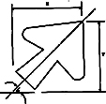

Kích thước hình vẽ (mm)
chiều cao chữ hoa | Góc nghiêng của mũi tên
chiều cao chữ hoa | 30º |  | 45º |  | 60º
chiều cao chữ hoa | X | Y | X | Y | X | Y
300 (1 hàng chữ) | 1100 | 1370 | 1245 | 1245 | 1370 | 1100
300 ( 2 hàng chữ) | 1725 | 2370 | 1960 | 1960 | 2370 | 1725
400 (1 hàng chữ) | 1060 | 1245 | 1215 | 1215 | 1245 | 1060
400 (2 hàng chữ) | 1550 | 2130 | 1825 | 1825 | 2130 | 1550
500 (1 hàng chữ) | 1240 | 1640 | 1440 | 1440 | 1640 | 1240
500 (2 hàng chữ) | 1865 | 2655 | 2180 | 2180 | 2655 | 1865
PHỤ LỤC 4. CHI TIẾT BIỂN CHỈ DẪN DỊCH VỤ CHUNG

- Loại B sử dụng cho đường có tốc độ thiết kế 60km/h và 80km/h
- Loại sử dụng cho đường có tốc độ thiết kế 100km/h và 120km/h.

1. Điện thoại

Kích thước | Loại B | Loại A
A | 600 | 750
B | 15 | 20
C | 50 | 62
D | 250 | 314
E | 314 | 376
F | 50 | 50

2. Trạm sửa chữa
Kích thước | Loại B | Loại A
A | 600 | 750
B | 15 | 20
C | 50 | 62
D | 500 | 626
E | 200 | 250
F | 50 | 50

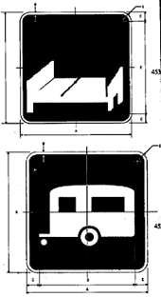
3. Bệnh viện
Kích thước | Loại B | Loại A
A | 600 | 750
B | 15 | 20
C | 50 | 62
D | 500 | 626
E | 50 | 50

4. Moóc mini cho xe du lịch
Kích thước | Loại B | Loại A
A | 600 | 750
B | 15 | 20
C | 50 | 62
D | 500 | 626
E | 50 | 50

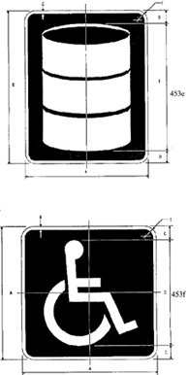
5. Thùng chứa rác

Kích thước | Loại B | Loại A
A | 600 | 900
B | 700 | 1200
C | 15 | 20
D | 62 | 150
E | 626 | 900
F | 50 | 60

6. Phục vụ người tàn tật
Kích thước | Loại B | Loại A
A | 600 | 750
B | 15 | 20
C | 50 | 62
D | 500 | 626
E | 50 | 50

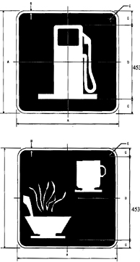
7. Xăng dầu
Kích thước | Loại B | Loại A
A | 600 | 750
B | 15 | 20
C | 75 | 90
D | 450 | 570
E | 50 | 50

8. Ăn uống
Kích thước | Loại B | Loại A
A | 600 | 750
B | 15 | 20
C | 75 | 90
D | 450 | 570
E | 50 | 50

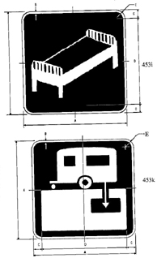
9. Nhà nghỉ
Kích thước | Loại B | Loại A
A | 600 | 750
B | 15 | 20
C | 50 | 62
D | 500 | 626
E | 50 | 50

10. Thu gom chất thải vệ sinh từ các moóc mini du lịch

Kích thước | Loại B | Loại A
A | 600 | 750
B | 15 | 20
C | 50 | 62
D | 500 | 626
E | 50 | 50

11. Cứu nạn
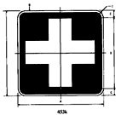
Kích thước | Loại B | Loại A
A | 600 | 750
B | 15 | 20
C | 50 | 62
D | 500 | 626
E | 50 | 50

12. Cảnh sát giao thông

Kích thước | A | B | C | D | E | F | G
Loại B | 600 | 300 | 15 | 75 | 150 | 50 | 250
Loại A | 750 | 375 | 20 | 100 | 175 | 50 | 325

13. Gas
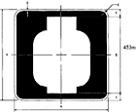
Kích thước | Loại B | Loại A
A | 600 | 750
B | 15 | 20
C | 50 | 62
D | 500 | 626
E | 50 | 50

14. Nơi đỗ xe

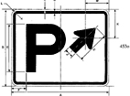

A | B | C | D | E | F | H | J | K | L | M
750 | 600 | 9 | 16 | 375 | 113 | 253 | 63 | 225 | 38 | 181

PHỤ LỤC 5. CHI TIẾT BIỂN CHỈ DẪN LÝ TRÌNH KILÔMÉT

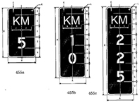

Biển số 455a:
Kích thước | A | B | C | D | E | F | G | H | J | K | L
Loại B | 250 | 450 | 10 | 65 | 100 | 100 | 100 | 85 | 87.5 | 30 | 98
Loại A | 300 | 600 | 10 | 75 | 125 | 70 | 220 | 80 | 109.5 | 40 | 122

Biển số 455b:
Kích thước | A | B | C | D | E | F | G | H | J | K | L | M
Loại B | 250 | 675 | 10 | 65 | 100 | 100 | 100 | 75 | 135 | 87.5 | 30 | 98
Loại A | 300 | 900 | 10 | 75 | 125 | 70 | 250 | 70 | 70 | 109.5 | 40 | 122.5

Biển số 455c:
Kích thước | A | B | C | D | E | F | G | H | J | K | L | M
Loại B | 250 | 900 | 10 | 65 | 100 | 100 | 100 | 75 | 185 | 87.5 | 30 | 98
Loại A | 300 | 1200 | 10 | 60 | 125 | 70 | 250 | 70 | 55 | 109.5 | 40 | 122.5

PHỤ LỤC 6. CHI TIẾT BIỂN CHỈ DẪN DỊCH VỤ CÔNG CỘNG

1. Sân bay
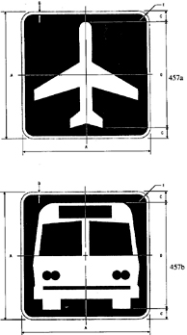
Kích thước | Loại B | Loại A
A | 600 | 750
B | 15 | 20
C | 50 | 62
D | 500 | 626
E | 50 | 50

2. Bến xe buýt

Kích thước | Loại B | Loại A
A | 600 | 750
B | 15 | 20
C | 50 | 62
D | 500 | 626
E | 50 | 50

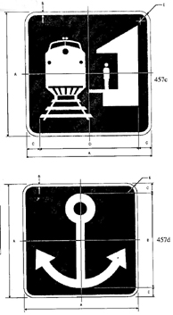
3. Bến tàu hỏa, tàu điện (đường sắt)
Kích thước | Loại B | Loại A
A | 600 | 750
B | 15 | 20
C | 50 | 62
D | 500 | 626
E | 50 | 50

4. Bến tàu thủy
Kích thước | Loại B | Loại A
A | 600 | 750
B | 15 | 20
C | 50 | 62
D | 500 | 626
E | 50 | 50

PHỤ LỤC 7. CHI TIẾT BIỂN CHỈ DẪN KHOẢNG CÁCH ĐẾN LỐI RA

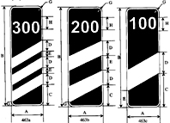

Biển số 463a:

Kích thước | A | B | C | D | E | G | H
Loại B | 500 | 1250 | 310 | 155 | 90 | 60 | 150
Loại A | 750 | 1875 | 465 | 233 | 135 | 90 | 200

Biển số 463b:

Kích thước | A | B | C | D | E | G | H
Loại B | 500 | 1250 | 310 | 218 | 218 | 60 | 150
Loại A | 750 | 1875 | 465 | 327 | 327 | 90 | 200

Biển số 463c:

Kích thước | A | B | C | D | E | G | H
Loại B | 500 | 1250 | 465 | 310 | 215 | 60 | 150
Loại A | 750 | 1875 | 700 | 465 | 325 | 90 | 200

PHỤ LỤC 8. CHI TIẾT BIỂN BÁO CHƯỚNG NGẠI VẬT PHÍA TRƯỚC

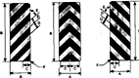

A | B | C | D | E | F
300 | 900 | 125 | 75 | 45º | 16

PHỤ LỤC 9. CHI TIẾT BIỂN BÁO HIỆU HƯỚNG RẼ

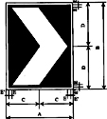

Kích thước | A | B | C | D | E | E’
Loại B | 220 | 400 | 110 | 200 | 10 | 10
Loại A | 600 | 800 | 300 | 400 | 20 | 20

PHỤ LỤC 10. MỘT SỐ HÌNH VẼ THAM KHẢO VỀ BỐ TRÍ BIỂN CHỈ DẪN TRÊN ĐƯỜNG CAO TỐC

Hình 1. Biển chỉ dẫn kiểu sơ đồ

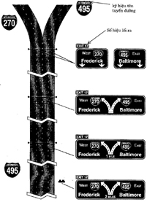

Hình 2. Biển chỉ dẫn kiểu sơ đồ

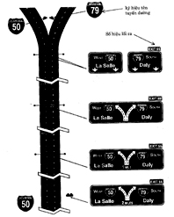

Hình 3. Biển chỉ dẫn kiểu sơ đồ

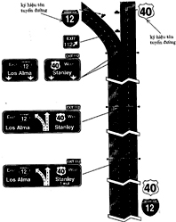

Hình 4. Biển chỉ dẫn kiểu sơ đồ

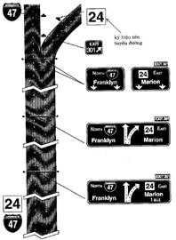

Hình 5. Biển báo lối ra một chiều

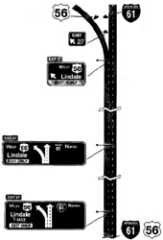

Hình 6. Biển báo lối ra một chiều

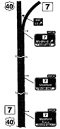

Hình 7. Biển chỉ dẫn tại nút giao giữa 2 đường cao tốc

